本科毕业设计论文

题目：仓库管理系统设计与实现

系 别： | XX系（全称）
专 业： | 软件工程
班 级： | 软件工程15201
学生姓名：
学生学号：
指导教师： | 导师1 导师2

摘 要
信息内容数据从传统到当今，一直在改变，忽然互联网技术让传统信息内容管理见到划时代的黎明，由于传统信息内容管理从时效性、安全系数、可执行性等多个方面，碰到互联网时代发觉弥补了从古至今的缺陷，有效提升管理效率工作能力。在传统的管理模式中，时间越长，管理具体内容越大，需要更多人梳理数据，数据归纳查看高效率非常低，数据安全性从来不会确保安全系数。融合数据具体内容管理的缺陷，在互联网时代能够得到很好的填补。融合前沿的大数据技术，开发设计满足要求的app，使数据具体内容管理可以最大程度地提升准确率，管理更科学便捷，不论是输入时效性、查询的时效性或是梳理总结的时效性。库房管理系统进行了字典管理、公告管理、老师管理、物资供应管理、物资申请管理、学生管理、等服务。设备采用关联数据库里的MySQL做为全面的数据库，合理存放数据，合理备份数据，确保数据稳定性。除此之外，程序流程还具备程序流程所需要的所有功能，大大提升了实际操作安全度，使库房管理系统软件从概念迈向实际，真真正正提升了信息资源管理效率。

关键字：信息管理，时效性，安全性，MySQL

Abstract
Information data has been changing from traditional to contemporary, and the sudden Internet has allowed traditional information management to see a revolutionary dawn, because traditional information management is in terms of timeliness, security, or operability. It was only after encountering the Internet era that it was able to make up for the shortcomings since ancient times, and effectively improve the management efficiency and business level. The traditional management model, the longer the time, the more content is managed, and more people are needed to organize the data, and the efficiency of data aggregation and query is extremely low, and data security will never guarantee security performance. Combined with various shortcomings of data content management, they can be effectively supplemented in the Internet era. Combined with advanced Internet technology, develop software that meets the needs, so that the data content management can maximize the accuracy rate from the timeliness of entry, the timeliness of viewing, and the timeliness of summary analysis. The train ticket selling system developed this time has realized the functions of online booking, online payment, online change of ticket, and online refund of train tickets. The system uses MySQL, the king of the relational database, as the system database, which effectively stores the data safely and effectively backs up, ensuring the reliability of the data. And the program also has all the functions required by the program, which greatly improves the operability or security, so that the train ticket sales system can go from concept to reality, and it really allows people to improve the efficiency of information processing.

Key Words：Information management, timeliness, security, MySQL

摘 要 I
目 录 III
第1章 绪论 1
1.1 研究背景 1
1.2目的和意义 1
1.3 论文研究内容 1
第2章 程序开发技术 3
2.1 MySQL数据库 3
2.2 Java语言 4
第3章 系统分析 5
3.1可行性分析 5
3.1.1技术可行性分析 5
3.1.2经济可行性分析 5
3.1.3操作可行性分析 6
3.2系统运行环境 6
3.3系统流程分析 6
第4章 系统设计 10
4.1 系统设计的原则 10
4.2 系统结构设计 10
4.3功能结构设计 11
4.4数据库设计 12
4.4.1 数据库E-R图 12
4.4.2 数据库表结构 13
第5章 系统实现 15
5.1管理员功能实现 15
5.1.1 物资管理 15
5.1.2 公告信息管理 15
5.1.3公告类型管理 16
第6章 系统测试 17
6.1系统测试方法 17
6.2 系统功能测试 18
6.2.1 用户登录测试 18
6.2.2 添加账户功能测试 18
6.3 系统测试分析 18
结 论 19
致 谢 21
参考文献 22

第1章 绪论

1.1 研究背景
伴随着互联网理论的迅猛发展，互联网定义在短短几十年内红遍全球，促使全世界各行业都做了互联网的转型发展，意味着互联网的浪潮的来临。在这样一个新时期，各个领域都综合考虑互联网能不能与行业融合，能不能处理行业或行业从古至今的一些困扰。一直以来，数据具体内容、数据散播、数据存放等等都是技术专业具体内容，因为要记牢很多信息，造成古人简约，如今互联网的来临让数据更清楚、比较容易鉴别不复杂，一眼就没错，终究，在所有在历史上，数据遗失，传承，由于数据不可以保留好，不可以散播好。在当时，利用互联网思想和互联网技术性，很多数据的键入升级、存放总结归纳及备份数据分析远远超过传统数据管理方法。在这种时代发展下，利用新技术开发软件，颠覆性地更新改造传统制造业已经成为现如今的主力。仓储管理系统的研发克服了数据管理分析存储传输难题，既为管理人员提供了便利，并且提升了客户满意度。

1.2目的和意义
仓储管理系统的开发不但涉及到页面设计和功能分析，还涉及到数据库系统和计算机语言。针对已经毕业的学生而言，一是夯实有关专业知识；二是让学生懂得如何将基础理论知识用于具体软件的开发全过程；三是让学生明白知识是无边无际的，我们应该时时刻刻了解学无止境的精髓，让学生培养时时刻刻学习的好习惯。与此同时，大家也要相信，通过这些流程的开发，学生对专业知识的理解软件开发水平的提升会有很大帮助。

1.3 论文研究内容
论文设计的构造也是基于程序研发的全过程，还涉及到功能需求分析报告、功能设计与开发、程序检测等全过程。
毕业论文：讲解主题背景实际意义，展现论文框架。
程序开发设计：讲解程序中常用的工具技能知识。
结构化分析：解释程序的功能需求与开发设计可行性分析。
控制系统设计：讲解程序的功能和数据库设计。
系统进行：讲解程序功能和页面完成。
系统测试：解释程序的功能检测。

第2章 程序开发技术

2.1 MySQL数据库
开发的程序仅针对程序的功效页面，让消费者实际操作程序页面的每一个作用，随后很多人都会问，用户程序作用产生的数据和信息在哪儿？这个时候就需要牵涉到数据库的基础知识。一般来说，程序开发一般会分析较为常见数据存储工具的使用特性，如MySQL数据库特点和优点、Access数据库特点和优点、Sqlserver数据库特点和优点等。最终看那个数据库配对必须开发的程序，非常符合程序作用运作所需要的数据存储规定。必须开发商业服务级程序。存放的信息对数据库有较高的要求。你可以选择Oracle。仅仅只是一个简单的程序，对数据存储没太多规定，可以考虑微软公司的Access。当开发程序规定数据库占空间小，可以满足程序数据存储的需求时，从德国MySQL就可以选择Oracle AB企业很早以前就投资了一个关联数据库，它目前是MySQL数据库。
为了能更容易接受MySQL数据库，下面来描述一下它的主要特征。
(1)MySQL数据库的最佳选择都是为了节约开发资产，由于MySQL的源码早已在网络上公布表明，开发者也可以根据程序开发的需求免费下载，还可以在程序中使用一些转变，能够促进开发者开发这一程序进度。
(2)SQL数据信息语言表达同样适用于MySQL
(3)MySQL不但可以适用各种编程语言，如C语言、Java语言表达及其课下接触到的PHP语言表达，C 语言表达等计算机语言，它能够很好的适用，而MySQL安装与使用也不挑应用服务平台。
（4）MySQL能够支持日志记录数据库，电子计算机操作系统初次组装或重装，可根据实际情况挑选组装32位或64位操作系统，二种操作系统对表文件信息适用不一样，32位操作系统最多能存放4GB表文档，64位操作系统最多能存放8TB表文档。
(5)MySQL数据库能通过GPL协议书开展个性定制，开发者必须改动数据库的源码，进而开发自已的MySQL。

2.2 Java语言
程序开发语言许多，但到现在为止，Java语言依旧是IT领域深受认同和常用的创作语言之一。因而，在挑选这一程序的创作语言时，我决定选择使用程序编写语言开展程序开发。可以这么说，通过这些年的发展趋势，Java语言不但在Web开发领域作出了杰出贡献，并且在互联网开发和Android开发领域也得到广泛应用。因为Java语言具有极强的拓展性能可靠性，它已经成为大中型后端系统开发语言的最佳选择。现如今，Java语言成为了网络平台常见解决方案。
Java语言做为源码在互联网上开源系统的对象，其开发的程序不太可能直接从各个平台上运作。Java程序的运转必须在作业平台上配置其工作环境，包含数据分析软件和Java程序开发软件的安装及配置。Java程序工作环境配置在Win7、Win10或其它作业平台上，只需自然环境配置取得成功，Java程序就能运作。

第3章 系统分析
在进行系统分析之前，需要从网络上或者是图书馆的开发类书籍中收集大量的资料，因为这个环节也是帮助即将开发的程序软件制定一套最优的方案，一旦确定了程序软件需要具备的功能，就意味着接下来的工作和任务都是围绕着这个方案执行的，所以系统分析需要对程序功能反复进行思考和研究。

3.1可行性分析
开发一款系统软件之前，用户都会思考这个软件程序值不值得去开发，把开发软件过程中可能涉及到的问题罗列出来，并一个个分析解决，以此来确定开发这款程序软件是否有必要，这样的分析方法也能帮助用户降低损失，不至于开发者开发进度进行到一半之后，突然遇到问题就放弃对软件的开发，到那时，资金损失，人力投入等方面就损耗太大了。

3.1.1技术可行性分析
开发程序中常用的开发工具有：IDEA，MySQL和其它专用工具，应用开发知识是Java，挑选开发工具开发知识是在大学课堂接触和学习培训，之后因为她们也比较感兴趣，因此也根据互联网渠道，或依靠公共图书馆开发书本系统软件学习app开发专业知识，让你有一定的知识储备，此外，我上学期间单独开发了一些手机软件著作，积累了一定的开发工作经验，所以今天毕业作品制作技术层面不用过度担心。

3.1.2经济可行性分析
在现阶段的信息化时代，信息化管理趋向安全高效，那也是电子计算机全力普及化带来的好处。在设备选择上，该程序手机软件取决于平民化电脑设备，对电脑主机配置要求较低。一般来说，院校计算机机房的电子计算机能够满足程序开发的需求。除此之外，该程序的开发使信息资源管理高效率，其高效化远远超过程序开发的降低成本。因而，程序开发的资金分配忽略不计。

3.1.3操作可行性分析
程序软件的操作面板满足群众审美要求，程序模块的规划相近于国家上同样类别的软件，因而大家可以在并没有学习培训的情形下实际操作软件。除此之外，如今计算机已进入每一个家庭，大部分人的计算机实际操作水准也较高，这样的事情也证明研发的程序不用担心使用难题。
根据以上可行性论证，基本上可以知道程序开发设计是绝对切实可行的。

3.2系统运行环境
程序能通过编号来达到程序设计方案的功效。可是，编号需要一定的配置环境，包含计算机里的硬件环境，及其安装于计算机电脑操作系统里的软件自然环境。
硬件环境:笔记本电脑或电脑能正常启动和手机上网，电脑运行内存最少要4G，计算机的微处理器能够配备i5CPU。
软件自然环境：微软操作系统是一个较为稳定win7旗舰级系统软件，应用更娴熟的360极速浏览器，根据网页下载组装Eclipse软件，下载最新版MySQL软件等。

3.3系统流程分析
分析程序的过程牵涉到程序的总体实际操作过程。通过对比与设计，绘制的程序实际操作过程图如下图所示。为了能保证安全，该程序用户可以登录模块验证消息，符合要求的消费者有权利实际操作该程序。
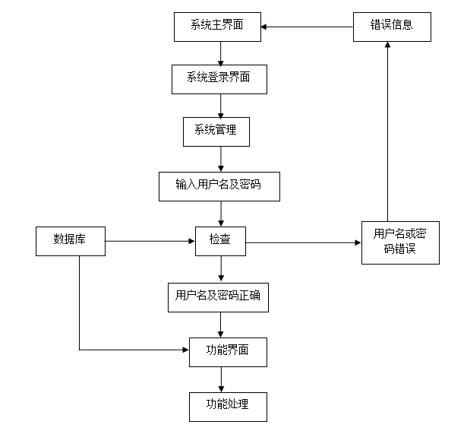
图3-1 程序操作流程图
程序解决数据将涉及到数据的键入连接，绘制的加上过程如下图所示。在程序键入数据的过程中，自始至终与数据库同歩。
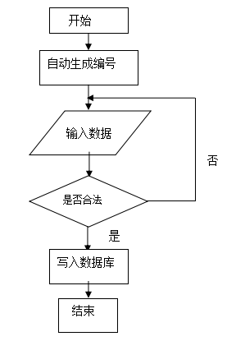
图3-2 信息添加流程图
程序里的数据会出现不正确，因而取得相应的修改数据的功效。绘制的程序改动过程如下图所示。该过程还和后台管理数据库同歩表明数据。

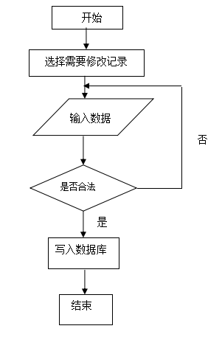
图3-3信息修改流程图
程序数据保存在数据仓库里，有时候涉及到数据删掉。此过程相对应的流程表如下图所示。数据信息内容被删除后，数据库文件并没有数据信息内容。
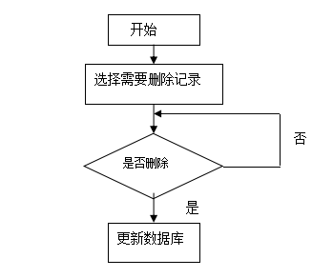
图3-4 信息删除流程图

第4章 系统设计

4.1 系统设计的原则
在设备设计过程中，还要遵照对应的设计原理，能够帮助设计师在短期内制作出合乎设计标准设计方案。设计原理主要包含稳定性、安全性、定制性、扩展性、可扩展性、可更新性与用户体验。下列应该是这种立场的简略论述。
稳定性：软件是否靠谱取决于它是不是被用户应用，设计方案不安全的软件，用户很没有毅力；
安全性：程序软件担负数据的储存及管理，安全性不够的软件能给用户导致重大损失；因而，系统优化也应该考虑；
可定制：市场情况从没固定不动，应对目标客户、使用场景、市场的需求等多种因素，程序软件应便于调节以适应各种转变；
扩展性：在程序软件的运行和使用中，还应该及时引进现阶段的技术开展系统，主要在系统的功能方面及系统性能方面进行一定的拓展。唯有如此，系统软件才可以现实生活中再次占据市场；
可扩展性：程序软件日常维护必须一定数量的资产。不论是清除目前程序不正确或是更改软件的目前市场需求，都需要在软件技术层面资金投入一定资金，因而便于维修的软件程序能够减少技术性资产耗费；
可更新性：程序软件的交付使用可能面临用户的不断增加，用户对软件的使用率都将提升。因而，遇到这样的情况，系统软件还需根据更新维持科学合理的性能，以适应市场；
用户体验：页面上定制的程序软件不可以太复杂了，要遵循页面设计标准，设计方案简单实用的功效操作面板，使用户容易认可软件，想要应用软件所提供的作用。

4.2 系统结构设计
在系统结构设计里，综合考虑或选择比js更简单vue架构。如今电脑浏览器早已普及化，技术性也逐渐成熟更加成熟。在节约程序开发成本基础上，还能实现软件工具实际操作的强大功能。简单点来说，小程序架构是一种新的、高度承认的系统结构技术性。系统结构设计图纸根据制作，实际效果表明如下所示：
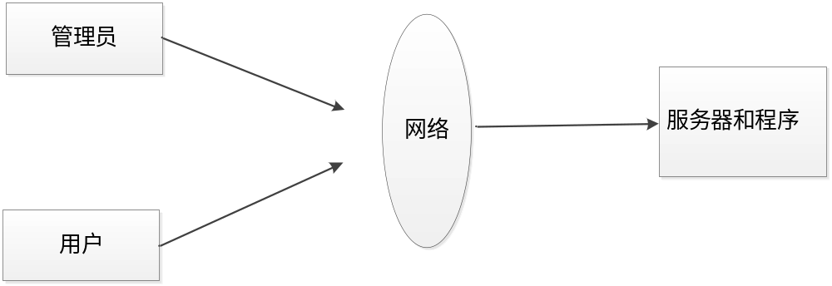
图4-1 系统结构设计图

4.3功能结构设计
在确认管理员功能模块基础上，设计方案管理员的每一个功能，明确管理员功能的具体控制模块。管理员功能构造见下图。

仓库管理系统
系个人信息管理
管公告类型管理
管物资管理
管物资类型管理
大仓库管理
修个人信息修改
密

修改密码
新仓库新增
是仓库修改
删仓库删除
删物资类型删除
申
物资类型新增
申
物资类型修改

删公告类型删除
新公告类型新增
修公告类型修改
用物资新增
用物资修改
用物资删除
管公告管理
新公告新增
吸公告修改
删公告删除

图4.3 管理员功能结构图

4.4数据库设计
与功能结构设计一样，数据库设计也是程序开发不可避免的设计环节，数据库设计最主要的目的就是帮助运行程序存储相应的数据信息。数据库设计包含的内容有数据表结构的设计，也包含了数据库E-R图的设计。

4.4.1 数据库E-R图
在制作E-R图以前，首先找到数据库实体，进一步明确每一个实体的属性，如用户信息内容实体。其属性包含用户名字属性、用户登陆密码属性、用户创建时间属性等。因而，在确立用户实体和用户实体的属性后，应该根据这些数据制作用户实体相对应的实体属性图。微软公司集团旗下的Visio专用工具选了现阶段认可度、应用覆盖面广、操作简便的Visio专用工具。
（1）下图是公告实体和其具备的属性。
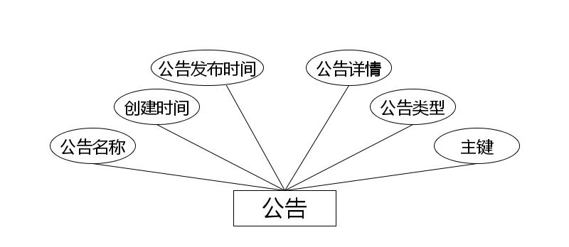
公告实体属性图
（2）下图是物资实体和其具备的属性。
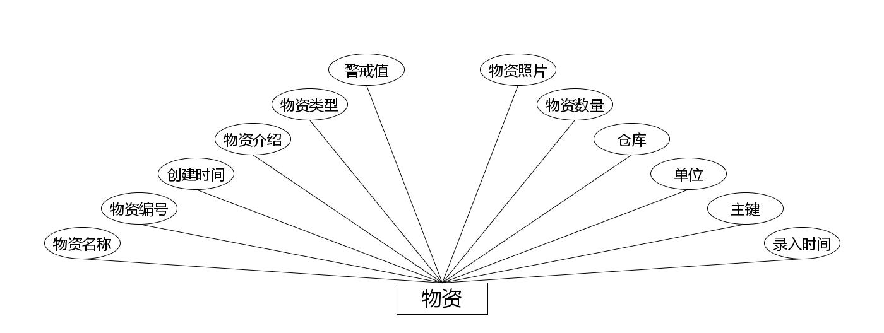
物资实体属性图
（3）下图是物资申请实体和其具备的属性。
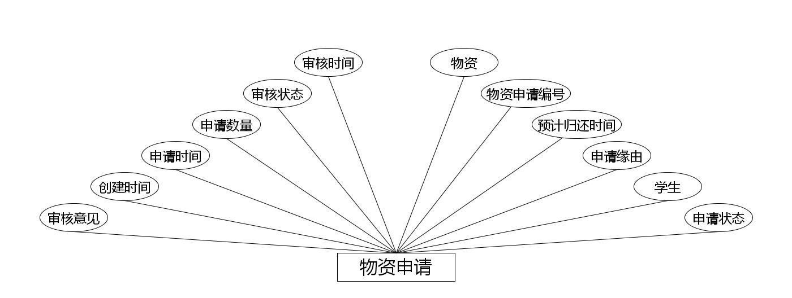
物资申请实体属性图

4.4.2 数据库表结构
在规划这一部分以前，首先要了解和掌握数据类型和每一个数据类型长度范畴，毕竟在一个特定数据表中，为了更好地了解，这里有一个典型的例子。比如，用户信息内容表中字段名是用户实体的属性。这时，必须设定字段名的数据类型和字段长度，并配有外键约束做为用户情况表的唯一鉴别。这都是数据库表结构设计方案要完成内容。依据仓储管理系统的功能分析和概念模型设计规定，显示设备的数据表构造。
表4.1字典表
序号 | 列名 | 数据类型 | 说明 | 允许空
1 | Id | Int | id | 否
2 | dic_code | String | 字段 | 是
3 | dic_name | String | 字段名 | 是
4 | code_index | Integer | 编码 | 是
5 | index_name | String | 编码名字 | 是
6 | super_id | Integer | 父字段id | 是
7 | beizhu | String | 备注 | 是
8 | create_time | Date | 创建时间 | 是
表4.2公告表
序号 | 列名 | 数据类型 | 说明 | 允许空
1 | Id | Int | id | 否
2 | gonggao_name | String | 公告名称 | 是
3 | gonggao_types | Integer | 公告类型 | 是
4 | insert_time | Date | 公告发布时间 | 是
5 | gonggao_content | String | 公告详情 | 是
6 | create_time | Date | 创建时间 | 是
表4.3仓库管理员表
序号 | 列名 | 数据类型 | 说明 | 允许空
1 | Id | Int | id | 否
2 | laoshi_name | String | 仓库管理员姓名 | 是
3 | laoshi_phone | String | 仓库管理员手机号 | 是
4 | laoshi_id_number | String | 仓库管理员身份证号 | 是
5 | laoshi_photo | String | 仓库管理员头像 | 是
6 | laoshi_email | String | 仓库管理员邮箱 | 是
7 | laoshi_address | String | 仓库管理员住址 | 是
8 | create_time | Date | 创建时间 | 是
表4.4物资表
序号 | 列名 | 数据类型 | 说明 | 允许空
1 | Id | Int | id | 否
2 | wuzi_uuid_number | String | 物资编号 | 是
3 | wuzi_name | String | 物资名称 | 是
4 | wuzi_photo | String | 物资照片 | 是
5 | wuzi_danwei | String | 单位 | 是
6 | wuzi_types | Integer | 物资类型 | 是
7 | wuzi_kucun_number | Integer | 物资数量 | 是
8 | wuzi_yuzhi | Integer | 警戒值 | 是
9 | cangku_types | Integer | 仓库 | 是
10 | wuzi_content | String | 物资介绍 | 是
11 | insert_time | Date | 录入时间 | 是
12 | create_time | Date | 创建时间 | 是
表4.5物资申请表
序号 | 列名 | 数据类型 | 说明 | 允许空
1 | Id | Int | id | 否
2 | xuesheng_id | Integer | 用户 | 是
3 | wuzi_id | Integer | 物资 | 是
4 | wuzi_shenqing_uuid_number | String | 物资申请编号 | 是
5 | wuzi_shenqing_types | Integer | 物资申请类型 | 是
6 | wuzi_shenqing_content | String | 申请缘由 | 是
7 | insert_time | Date | 申请时间 | 是
8 | sheqing_number | Integer | 申请数量 | 是
9 | yujiguihuan_time | Date | 预计归还时间 | 是
10 | wuzi_shenqing_zhuangtai_types | Integer | 申请状态 | 是
11 | wuzi_shenqing_yesno_types | Integer | 审核状态 | 是
12 | wuzi_shenqing_yesno_text | String | 审核意见 | 是
13 | wuzi_shenqing_shenhe_time | Date | 审核时间 | 是
14 | create_time | Date | 创建时间 | 是
表4.6用户表
序号 | 列名 | 数据类型 | 说明 | 允许空
1 | Id | Int | id | 否
2 | xuesheng_uuid_number | String | 学号 | 是
3 | xuesheng_name | String | 用户姓名 | 是
4 | xuesheng_phone | String | 用户手机号 | 是
5 | xuesheng_id_number | String | 用户身份证号 | 是
6 | xuesheng_photo | String | 用户头像 | 是
7 | xuesheng_email | String | 用户邮箱 | 是
8 | xuesheng_address | String | 用户住址 | 是
9 | create_time | Date | 创建时间 | 是
表4.7管理员表
序号 | 列名 | 数据类型 | 说明 | 允许空
1 | Id | Int | id | 否
2 | username | String | 用户名 | 是
3 | password | String | 密码 | 是
4 | role | String | 角色 | 是
5 | addtime | Date | 新增时间 | 是

系统实现
系统完成此章内容通常是表明系统的功效页面设计实际效果。在推进系统基本要素的前提下，如改动、加上、删掉等管理的功能，也显示出了系统各作用页面的实现效果。一方面，这个知识点与上述系统分析与系统设计要素相照应，另一方面也是具体结论的展示。

5.1管理员功能实现

5.1.1 物资管理
此页面让管理员管理物资的数据，物资管理页面见下图。此页面主要实现物资的增加、修改、删除、查看的功能。
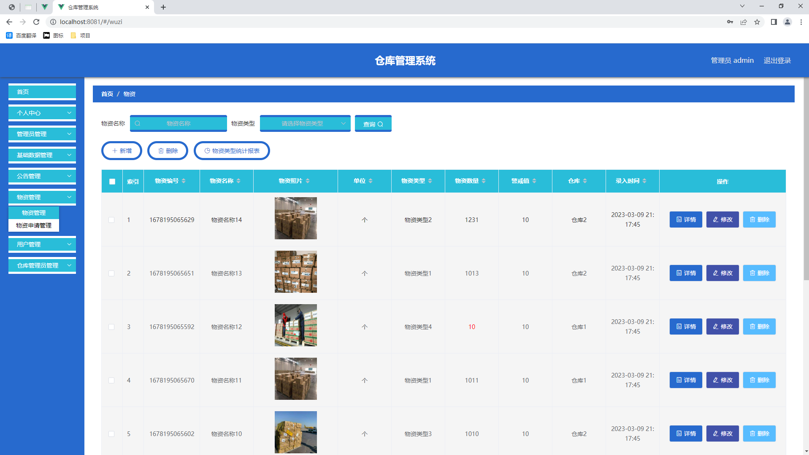
图5-1 物资管理页面

5.1.2 公告信息管理
公告信息管理页面提供的功能操作有：新增公告，修改公告，删除公告操作。下图就是公告信息管理页面。
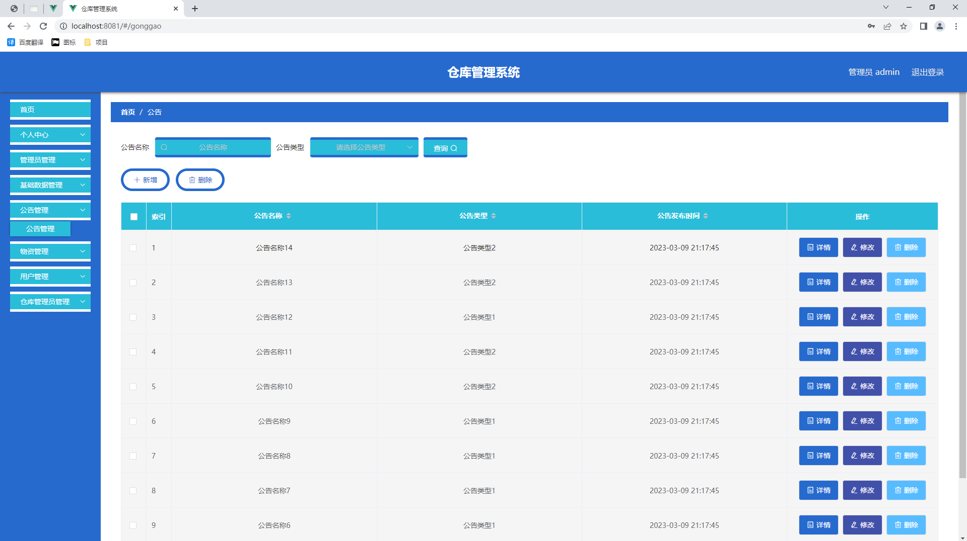
图5.3 公告信息管理页面

5.1.3公告类型管理
公告类型管理页面显示所有公告类型，在此页面既可以让管理员添加新的公告信息类型，也能对已有的公告类型信息执行编辑更新，失效的公告类型信息也能让管理员快速删除。下图就是公告类型管理页面。
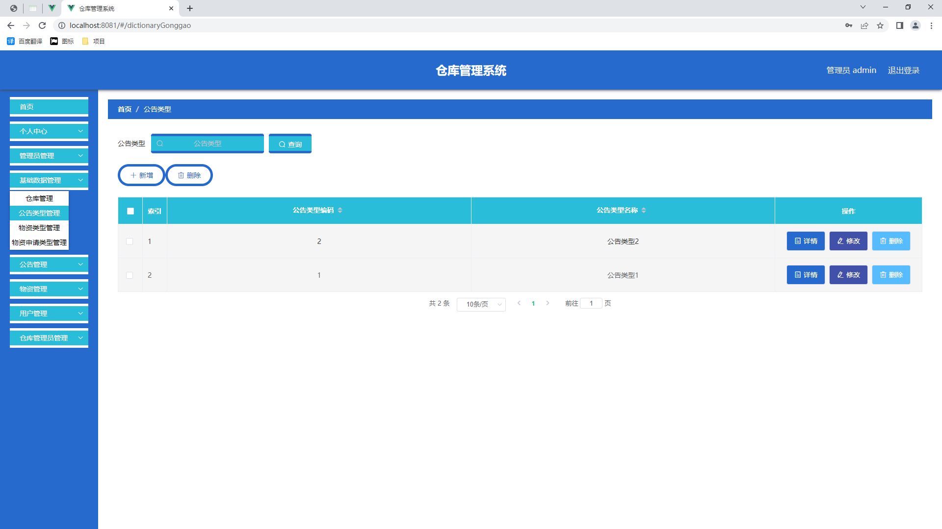
图5.4 公告类型列表页面
程序软件的设计阶段还包含系统软件测试，这一部分是程序质量评估的重要组成部分。假如程序根据编号实现方案，程序里的错误无法通过测试来检测，那样一旦程序在日常生活中运作，就存在很多大大小小错误。如今处理问题早已太迟了，因此在程序交由客户以前，开发人员需要用到多种多样测试方式进行不断测试，其实是对程序负责任的主要表现。程序登录系统测试环节，在注重对策测试时，还要操纵及时性。程序登录系统测试环节，在留意对策测试时，也要操纵时效性。当开发人员测试程序并解决测试过程的各种各样错误时，程序工程验收工作人员必须对程序进行检验测试，那也是程序测试的最后一个操作流程。工程验收测试在程序质量与可交货性能也起到主导作用。

6.1系统测试方法
当程序手机软件进到系统测试时，还要依据测试方式进行规范化测试实际操作。测试方法与应用顺序是：第一个是模块测试，然后就是集成化测试和系统测试，最后就是工程验收测试。以下属于系统测试方式的描写。
模块测试：本部份必须涉及到程序代码的专业知识，由程序开发者开展。当程序开发者根据代码编写程序的功能模块时，会进行模块级测试。一般，这一连接的测试又被称为黑盒测试。
集成化测试：该流程的前提是程序中的所有功能模块早已开发设计。这时，需要把程序中的所有子功能模块集成化在一起，产生一个完整的系统。该测试的目的是为了查验这种功能模块集成化后的兼容模式，即查验他们是不是按预估正常运转。
系统测试：当程序测试进入这个连接时，这就意味着程序测试已经完成了一半，这一部分测试还有另一个名字，称之为黑盒子测试，主要运用于测试系统的功效是不是按期望运作。
工程验收测试：当研发的程序根据前一个单元测试、集成化测试和系统测试连接时，必须工程验收。该连接的实际操作客户是程序所面临的终端用户或顾客。测试的目的是为了认证研发的程序能否满足消费者的期待，及其程序的所有功能是不是满足消费者的实际需求。

6.2 系统功能测试

6.2.1 用户登录测试
登录模块主要还是验证使用者的信息，判断使用者是否具备使用权限。测试的数据见下表，这里主要针对管理员进行测试。
表6-1 管理员登录测试数据表
选取的功能 | 具体步骤 | 填写的数据 | 预测结果 | 最终结果
管理员登录 | 依照页面提示依次填写账号，密码，然后点击登录按钮 | 保持账号与密码这两项数据，其中一个有误，另一个正确，进行测试 | 失败 | 失败
管理员登录 | 依照页面提示依次填写账号，密码，然后点击登录按钮 | 保持账号与密码都正确 | 成功 | 成功

6.2.2 添加账户功能测试
此部分主要测试程序的“添加账户”功能。测试信息使用数据表展示。
表6-2 添加新闻功能测试数据表
选取的功能 | 具体步骤 | 填写的数据 | 预测结果 | 最终结果
添加账户功能 | 管理员在添加账户页面根据提示填写数据并提交 | 标题和内容为null或数据格式有误 | 失败 | 失败
添加账户功能 | 管理员在添加账户页面根据提示填写数据并提交 | 标题和内容填写无误 | 成功 | 成功

6.3 系统测试分析
经过一系列的测试流程，仓库管理系统可以知道此系统能够交由用户应用，每一个功能都能够清楚地展示在全面的主界面上，每一个功能的网页链接也很正常自动跳转，能够实现用户所需要的功能。规定文本文档在程序流程可靠性、稳定性、认证逻辑与操作步骤诸多方面都特别适合。因而，研发的仓库管理系统满足用户的需求，它在用户电脑运行和应用带来的便利是非常明显的。

结 论
仓库管理系统的开发制作，从题目确定到成品完成，自己投入的精力与心血是非常多的。从仓库管理系统的前台页面实现，到仓库管理系统的后台代码的编辑，我用到的软件包括了数据库软件MySQL，Java开发工具IDEA，办公软件Office，浏览器软件Fireworks，图像处理软件Photoshop等，这也是我第一次使用Java语言，开发的这个比较简单的仓库管理系统。
仓库管理系统开发过程中，自己之前觉得比较抽象的许多门课程，例如数据库原理，软件工程，动态网站开发等课程开始变得很清晰，只有自己独立开发程序，才会觉得这些开发类的课程在实践中具有的重要作用。为了让自己设计的作品能够顺利的完成，我把所学知识全部运用在程序的开发流程中，包括了程序的需求分析环节，程序的编码环节，程序的测试环节等，让程序软件在开发周期内完成制作，并能够保证程序质量达标，力求程序开发流程规范化，程序对应的配套文档标准化。
本次开发的系统整体界面还是比较清晰简明，功能上面考虑得比较全，几乎可以满足用户使用要求。尽管我对这次的毕设付出了许多的努力，但是程序还是有很多不足的地方，系统界面整体感觉还行，但是字体字号的选取上面还是有些不符合现实审美，在程序的CSS样式编码上面，我还有许多不熟悉的地方，虽然经过反复的测试与调试选中了现在这样的程序界面，但是我还是明显感觉到自己对一些常用CSS样式的不熟悉，编码过程中，我还要多次进行资料查看才知道。另外我编写的代码写作不是很规范，可读性比较差，幸运的是，我最终还是实现了系统中所要求的功能。
独立开发程序期间，才会发现有许多知识都是现学现用得来的，毕竟大学期间所学知识比较有限，专业知识掌握得比较浅显，这也给自己制造了许多麻烦，比如程序开发期间遇到的中文乱码问题，程序对应数据库的数据安全问题，程序开发中框架的使用问题等，这些问题都需要随时去翻阅书籍，或通过百度浏览器等方式寻找解决办法，这也耽误了许多程序开发的宝贵时间，后期我也通过对周边同学的请教，以及指导老师的悉心指导，让我找到了程序开发的相关技巧，也积累了一定的知识量，慢慢地纠正了许多不该犯的错误。也推动了我的程序开发进程。
仓库管理系统现已完成了开发，除了基本功能可以符合用户需求外，在页面设计层面上没有融入更多的设计元素，需要从美学角度进行优化，另外在程序的代码层面，也有许多重合部分，需要进行整理归类，让代码变得更加的简洁。
实践出真知，但是知识也是通过实践变得更加深刻，这次作品制作，让自己的专业知识水平与解决问题的能力得到了提高。也让自己更加明白活到老学到老的真正含义。
总的说来，这次编写毕业设计作品，我真正锻炼了自己的实际操作能力，以前只知道理论知识，现在通过实践，我对理论知识的认识变得更加深刻，由于编写程序时间比较短暂，程序开发期间遇到过很多坎坷，但最后都通过老师还有同学帮忙解决了，可以说这次的毕设作品进展得还算顺利。

致 谢
大学几年下来，我不仅学到了计算机方面的专业知识，也学会了许多有关做人，有关做事的道理。在现在这个紧张而又重要的时刻，我要向我的大学老师们表示由衷的感谢，也需要向我的论文指导老师表达我最真挚的谢意。指导老师在我论文指导期间一直都是不厌其烦的进行指导，包括论文的题目选择，论文文章的结构，以及系统开发的功能设计等问题，都是指导老师的及时帮助，才让我有解决问题的信心与解决思路，正因为如此，我才可以在短时间内得到成长，并成功完成毕业设计的作品制作与论文编写。短短几个月时间，指导老师的无私的奉献精神，以及指导老师的爱岗敬业的教学态度，让我也开始重新认识所学的专业知识，并有信心将所学知识与现实问题相结合，并提供一个可靠有效的解决方案。大学校园是温暖而又美好的，大学同学的无私帮助与建议，也让我的论文写作有了更多的思路，在此，我对我的大学同学一并表示感谢。我的成长与宝贵的学习机会也离不开大学校园这个平台，感谢大学校园给了我更多学习的机会，让我结识到许多大学同学和优秀的校园老师，让我的大学生活变得如此丰富多彩！

参考文献
[1]任华新.网络系统的设计与实现[J].电子商务,2016(10):58-59.
[2]周全,杨指敏,常静静.管理系统的设计与实现[J].电子世界,2019(24):147-148.
[3]兰旭辉,熊家军,邓刚.基于MySQL的应用程序设计[J].计算机工程与设计,2018(03):442-443+468.
[4]张伟丽,江春华,魏劲超.MySQL复制技术的研究及应用[J].计算机科学,2015,39(S3):168-170.
[5]刘学芬,孙荣辛,夏鲁宁,李伟.面向MySQL的安全隐患检测方法研究[J].信息网络安全,2016(09):1-5.
[6]孙志锋,徐镜春,厉小润.数据结构与数据库技术[M].浙江大学出版社,2016.
[7]刘明清.Java语言的特点与C++语言的比较[J].信息技术与信息化,2018(11):151-153.
[8]田智.基于计算机软件开发的JAVA编程语言分析[J].硅谷,2017,7(19):59+37.
[9]孙磊,贾宝强,曾翠翠.浅议Java软件开发中几种误区[J].网络与信息,2018,26(07):52.
[10]付博文.计算机软件开发的JAVA编程语言及其实际应用[J].南方农机,2018,49(23):158.
[11]张剑.JSP开发中三种包含方式的异同分析[J].机械工程与自动化,2017(04):56-57.
[12]王景.JSP动态网站的技术开发分析[J].赤峰学院学报(自然科学版),2018,29(20):24-26.
[13]周江,李月.一种基于JSP技术的网页表格组件的设计与实现[J].现代计算机(专业版),2017(21):48-51.
[14]李俊.基于jsp的数据库开发技术研究[J].才智,2017(20):265.
[15]胡君.高职《JSP编程及应用》课程开发研究[J].淮南职业技术学院学报,2017,17(06):103-105.
[16]Fuad,Ammar,Erwin,Alva,Ipung,Heru Purnomo et al.Processing performance on Apache Pig,Apache Hive and MySQL cluster[C].//2014 International conference on information,communication technology and system:ICTS 2014,24 September 2014,Surabaya,Indonesia.2018:297-302.
[17]Narayanan Venkateswaran,Suvamoy Changder.Building a Pluggable Sharding Subsystem For MySQL[C].//22nd International conference on software engineering and data engineering:SEDE-2013,Los Angeles,California,USA,25-27 September 2013.2013:85-90.
[18]Konstantins Gusarovs.An Analysis on Java Programming Language Decompiler Capabilities[J].Applied Computer Systems,2018,23(2).

